# 第09章 IP 路由

一、選擇題

1. ( 4 ) 在 Windows 作業系統中可用 route 命令來手動建立路由表內容, 此種路由稱為？ (1) 即時路由 (2) 使用者路由 (3) 快取路由 (4) 靜態路由
2. ( 1 ) 下面哪一筆記錄是預設路由？(目的位址/網路遮罩) (1) 0.0.0.0/0.0.0.0 (2) 255.255.255.255/0.0.0.0 (3) 255.255.255.0/255.255.255.0 ( 4 ) 0.0.0.0/255.255.255.255
3. ( 2 ) 距離向量演算法依據何項資訊來推算路徑成本？ (1) 傳輸速度 (2) 躍程 (3) 頻寬 (4) 線路品質
4. ( 1 ) 下列何者不會出現在 Windows 的路由表中？ (1) 網路卡 MAC 位址 (2) 成本 (3) 閘道 (4) 網路遮罩
5. ( 4 ) 關於 RIP 協定，下列敘述何者錯誤？ (1) 採用距離向量演算法 (2) 屬於動態路由協定 (3) 適用於公司內部網路 (4) 適用於跨國之間的網際網路
6. ( 4 ) 若有兩筆路由記錄的網路位址與網路遮罩相同, 則路由器會挑選何者來使用？ (1) 成本最大的路徑 (2) 成本最小的路徑 (3) 排列在前面的路徑 (4) 排列在後面的路徑
7. ( 3 ) 以下何者不是路由器的特性？ (1)有多個網路介面 (2)有路由表 (3)有 5dBi 高增益天線 (4)能解讀網路層的資訊
8. ( 3 ) 路由器至少要能解讀 OSI 模型第幾層的資訊？ (1) 實體層 (2) 鏈結層 (3) 網路層 (4) 傳輸層
9. ( 3 ) 以下何者是路由器的主要功能？ (1) 加密 (2) 解密 (3) 轉送 IP 封包 (4) 加快傳輸速率
10. ( 1 ) 在路由過程不會用到下列哪一項資訊？ (1) 發送端的 MAC 位址 (2) 發送端的 IP 位址 (3) 目的端的 IP 位址 (4) TTL
11. ( 2 ) Windows TRECERT 收到哪一種封包才會停止繼續發送？ (1)Source Quench (2)Time Exeeded (3)Echo Request (4)Echo Reply
12. ( 2 ) Windows TRECERT 發出下列哪一種封包？ (1) HTTP (2) ICMP (3) FTP (4) ARP
13. ( 2 ) Windows TRECERT 藉由接收哪一種類型的封包來辨識路由器？ (1)Source Quench (2)Time Exceeded (3)Echo Request (4)Echo Reply
14. ( 3 ) Windows TRECERT 預設 TTL 的最大值是 (1)10 (2)20 (3)30 (4)40
15. ( 3 ) 下列敘述何者錯誤？ (1)無路由功能的節點稱為主機 (2)有路由功能的節點稱為路由器 (3)有路由功能的節點稱為 IP 分享器 (4)使用 TCP/IP 的網路裝置統稱為節點
16. ( 1 ) 在維護一個大型網路的時候, 不適合使用下列何者動態路由協定？ (1) RIP (2) OSPF (3) BGP (4) IGMP
17. ( 3 ) 在 Windows 10/7，用那個指令查看路由表？ (1)PING (2)TRECERT (3)ROUTE PRINT (4)IPCONFIG
18. ( 1 ) 路由紀錄若是代表主機時，網路遮罩應填入： (1)255.255.255.255 (2)255.255.255.254 (3)255.255.255.0 (4)255.255.255.0

二、實作題

#圖 Ch09-B01.tif

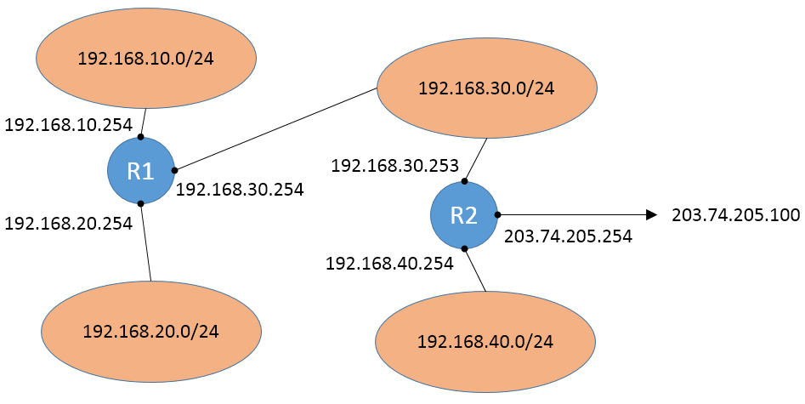

R1路由表

|  |  |  |  |
| --- | --- | --- | --- |
| 網路位址 | 網路遮罩 | 閘道 | 介面 |
| 0.0.0.0 | 5 | 6 | 192.168.30.254 |
| 192.168.10.0 | 255.255.255.0 | 192.168.10.254 | 1 |
| 192.168.20.0 | 2 | 192.168.20.254 | 192.168.20.254 |
| 192.168.30.0 | 255.255.255.0 | 3 | 192.168.30.254 |
| 192.168.40.0 | 255.255.255.0 | 4 | 192.168.30.254 |

R2路由表

|  |  |  |  |
| --- | --- | --- | --- |
| 網路位址 | 網路遮罩 | 閘道 | 介面 |
| 0.0.0.0 | 0.0.0.0 | 203.74.205.100 | 8 |
| 192.168.10.0 | 255.255.255.0 | 9 | 10 |
| 192.168.20.0 | 255.255.255.0 | 11 | 12 |
| 192.168.30.0 | 7 | 192.168.30.253 | 192.168.30.253 |
| 192.168.40.0 | 255.255.255.0 | 192.168.40.254 | 192.168.40.254 |

請在上述 R1、R2 路由表中, 分別在 1~12 的空格填入正確的內容。

1. 192.168.10.254
2. 255.255.255.0
3. 192.168.30.254
4. 192.168.30.253
5. 0.0.0.0.
6. 192.168.30.253
7. 255.255.255.0
8. 203.74.205.254
9. 192.168.30.254
10. 192.168.30.253
11. 192.168.30.254
12. 192.168.30.253

三、問答題

1. 請任舉 2 項路由器的特性。

ANS：下列任舉 2 項：  
(1) 具有兩個(含)以上的網路介面。  
(2) 能解讀封包在網路層的資訊。  
(3) 具有路由表。  
(4) 通常支援動態路由協定, 例如：RIP、OSPF等等。

2. 路由器在選擇路徑時, 為何會優先選擇網路遮罩最多『1』的紀錄？

ANS：這是因為網路遮罩欄位的 1 愈多, 代表目的網路的規模愈小, 因此路徑較為精確。

3. 請列出路由表的 5 個欄位。

ANS：網路位址、網路遮罩、閘道、介面、成本。

4. 請說明直接傳遞與間接傳遞的差異。

ANS：直接傳遞是指 IP 封包由某一節點傳送至同一網路內的另一節點；間接傳遞是指 IP 封包由某一節點傳送至不同網路中的另一節點, 其中間過程必須透過路由器轉送。

5. 說明靜態路由與動態路由的差異。

ANS：靜態路由：由網管人員手動將路由紀錄逐筆加入路由表。  
動態方式：由動態路由協定自動建立、維護路由表, 毋須人為輸入。

6. TRACERT 過程中, 會傳送哪 3 種類型的封包？

ANS： 回應要求

傳送逾時

回應答覆

7. 請說明路由器的主要功能。

ANS：路由器最主要的功能就是轉送IP 封包。為了能正確地轉送IP 封包, 路由器必須根據封包的目的IP 位址, 為它選擇一條最佳路徑。

8. 在 Windows 系統中, 如何增加路由紀錄？

ANS：可在『命令提示字元』環境以route命令, 搭配 Add、Delete、Cahnge等參數, 可以新增、刪除或修改路由表中的路由紀錄。

9. 試列舉兩種動態路由協定。

ANS： 距離向量路由協定

鏈接狀態路由協定

網際網路路由協定

10. 請簡單說明動態路由的距離向量演算法有什麼缺點。

ANS：用路由器數量當成本, 而未考慮其連線的屬性

可能會引發『路由迴圈』

各路由器取得一致資訊的時間 (稱為收歛時間), 會隨網路中路由器數量增加而大幅增加, 且網路拓樸改變時, 重新收斂也較慢。